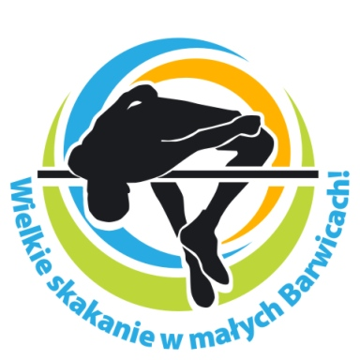
Klasyfikacja końcowa konkursu integracyjno – pokazowego
IX Ogólnopolskiego Halowego Konkursu Skoku Wzwyż
03.10.2014 r. Barwice
„WIELKIE SKAKANIE W MAŁYCH BARWICACH”

L.p. | Nazwisko i imię | Klub | Wynik | Miejsce
1. | Lepiato Maciej | Start Gorzów Wlkp. | 218 cm. | I
2. | Śleboda Piotr | Olimpia Grudziądz | 215 | II
3. | Theiner Wojciech | AZS-AWF Katowice | 210 | III
4. | Owczarek Konrad | AZS KU Politechnika Opolska | 210 | IV
5. | Kendzierski Maciej | MKLA Łęczyca | 205 | V
6. | Lenartowski Maciej | OSOT Szczecin | 190 | VI
7. | Osuch Bartosz | GULKS Barwice | 180 | VII
8. | Rydz Aneta | RLTL Radom | 178 | VIII
9. | Bukowczyk Agnieszka | Skra Warszawa | 175 | IX
10. | Mamczarz Łukasz | Start Gorzów Wlkp. | 167 | X
11. | Bednarski Dariusz | MUKS Płock | 167 | XI
12. | Abramiuk Małgorzata | OSOT Szczecin | - | XII

